**ANEXO IV**

**APRESENTAÇÃO**

Ao setor de compras compete, através dos pregoeiros designados em portaria, planejar, organizar, coordenar, controlar e executar as atividades inerentes aos processos licitatórios, respeitando os dispositivos das Leis, Decretos, Instruções Normativas e demais instrumentos legais, cumprir as determinações legais e atender as orientações da Controladoria Geral da União (CGU) e do Tribunal de Contas da União (TCU), garantindo os princípios da legalidade, da moralidade, da impessoalidade, da igualdade, da razoabilidade, da proporcionalidade, da motivação, da publicidade, da economicidade, da eficiência, da probidade administrativa, da vinculação ao instrumento convocatório e do julgamento.

**TRÂMITE PROCESSUAL PARA COMPRAS DE BENS E SERVIÇOS**

1. **PROCEDIMENTOS**

Como consta no art. 38 da Lei 8.666/93, a abertura do processo dentro do órgão é motivada pela **SOLICITAÇÃO DE COMPRAS** para aquisição de materiais ou contratação de empresa para prestação de serviços.

A solicitação de compras é o documento emitido pelo interessado, deferido pelo seu respectivo diretor, encaminhado ao Departamento de Administração e Planejamento (DAP), no setor de compras.

*O formulário encontra-se no site do IFC – *Campus* Camboriú em:

<http://www.camboriu.ifc.edu.br/dap/?p=630>

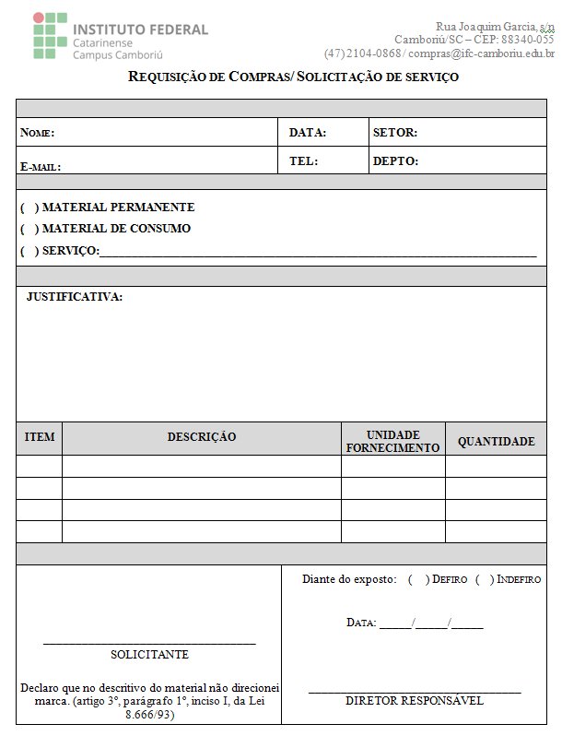

Identificação do agente responsável pela solicitação.

Descrever de forma sucinta e clara o objeto que se pretende adquirir ou serviço a contratar.

Deve comprovar a demanda para subsidiar legalmente a abertura do processo de licitação, previsto no art. 3° da Lei Federal n°10.520/02.

* 1. **ELEMENTOS PARA COMPOSIÇÃO DA DENOMINAÇÃO DO MATERIA**

A descrição do material deve ser sucinta e clara, possibilitando identificar o objeto, sem direcionamento de marca.

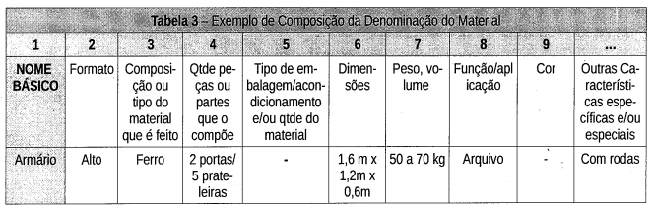

* 1. EXEMPLOS DE DESCRIÇÃO:
     1. Material de Consumo:

|  |  |  |  |
| --- | --- | --- | --- |
| **Item** | **Descrição** | **Unidade** | **Quantidade** |
| 01 | Bloco para recado, confeccionado em papel alcalino de superfície lisa, bloco com 100 folhas, tamanho 76 x 76mm, auto adesivo, reposicionável, cor amarelo. | Bloco com 100 folhas | 10 |

* + 1. Serviços de Terceiros:

|  |  |  |  |
| --- | --- | --- | --- |
| **Item** | **Descrição** | **Unidade** | **Quantidade** |
| 01 | Contratação de empresa especializada na prestação de serviços de manutenção preventiva e corretiva, instalação e desinstalação dos sistemas de ar condicionado do Instituto Federal Catarinense - *Campus* Camboriú, em ambiente interno e em ambiente externo com altura máxima de 2,0 metros. | Homem/Hora | 200 |

1. **INFORMAÇÕES IMPORTANTES**
2. O pedido de compras deve ser protocolado ao setor de compras somente após homologação do resultado do edital.
3. **Não indicar marca** nem modelo de um determinado fabricante, exceto quando:

- Houver uma justificativa técnica, sendo que esta justificativa responsabiliza o requisitante nos âmbitos administrativo e judicial.

- A aquisição for de peças, componentes de um referido equipamento/máquina/aparelho.

- Produtos e Serviços que devem ter controle e registro de órgãos, como por exemplo ANVISA, Min. Exército, Polícia Federal, Ministério da Agricultura e outros órgãos: esta exigência deverá constar na descrição, e os respectivos itens serão submetidos à legislação pertinente.

1. Para auxiliá-los na busca de descrições completas, utilizar o site **www.comprasgovernamentais.gov.br**, no menu: Gestor de Compras/Catálogo de Materiais. Existe a possibilidade de escolher **itens sustentáveis** na pesquisa.
2. Casos especiais devem ser esclarecidos junto ao Setor de Compras – *Campus* Camboriú;
3. Assuntos relacionados a recursos orçamentários devem ser dirimidos com o DAP – *Campus* Camboriú;
4. O processo total de compras, desde a aceitação do pedido, até a entrega do objeto, dura em torno de 4 a 6 meses.